ВІДОКРЕМЛЕНИЙ СТРУКТУРНИЙ ПІДРОЗДІЛ «ТЕРНОПІЛЬСЬКИЙ ФАХОВИЙ КОЛЕДЖ ТЕРНОПІЛЬСЬКОГО НАЦІОНАЛЬНОГО
ТЕХНІЧНОГО УНІВЕРСИТЕТУ ІМЕНІ ІВАНА ПУЛЮЯ»

Циклова комісія комп’ютерних наук

МЕТОДИЧНІ ВКАЗІВКИ
до виконання курсових робіт
дисципліни «Web технології та web дизайн»

напрям підготовки 122 «Комп’ютерні науки»
відділення телекомунікацій та електронних систем

Тернопіль – 2023 рік
Методичні вказівки до виконання курсових робіт з дисципліни «Web технології та web дизайн» для студентів напряму підготовки 122 «Комр’ютерні науки». – Тернопіль: ВСП «ТФК ТНТУ ім. І.Пулюя», 2023. – 47с.

Методичні вказівки дають змогу студентам підготувати курсовий проект відповідно до прийнятих вимог та положень. У методичних вказівках поетапно розписано пункти виконання курсового проекту. Подано вимоги до оформлення проекту із необхідними зразками.

Укладачі: Капаціла І.Б., спеціаліст вищої категорії, викладач-методист,
Лісовий В.М., спеціаліст вищої категорії

Методичні вказівки розглянуто і схвалено на засіданні циклової комісії програмних систем і комплексів.

Протокол №__ від « ___» _________ 2023р.

Голова циклової комісії програмних систем і комплексів ________ Г.Я. Марціяш

Схвалено методичною радою Відокремленого структурного підрозділу «Тернопільський фаховий коледж Тернопільського національного технічного університету імені Івана Пулюя»

Протокол від « ___» __________ 2023 року № ___

« ___» __________ 2023 року

Голова _______________ Я.Д. Шевчук

ЗМІСТ
ВСТУП 5
1 ЗАГАЛЬНІ ВИМОГИ ДО КУРСОВИХВАННЯ 6
1.1 Мета та завдання курсових 6
1.2 Вибір теми курсових 7
2 ЕТАПИ ВИКОНАННЯ КУРСОВИХ 9
3 ЗМІСТ ТА СТРУКТУРА КУРСОВИХ 11
3.1 Загальні вимоги 11
3.2 Структура пояснювальної записки курсових 11
3.3 Вимоги до графічної частини курсових 16
4 ОФОРМЛЕННЯ ПОЯСНЮВАЛЬНОЇ ЗАПИСКИ 17
4.1 Обсяг пояснювальної записки 17
4.2 Загальні вимоги 17
4.3 Основні написи пояснювальної записки 18
4.4 Структурні елементи та розділи 18
4.5 Нумерація сторінок 19
4.6 Нумерація розділів та підрозділів 19
4.7 Переліки 19
4.8 Ілюстрації 19
4.9 Таблиці 20
4.10 Формули і рівняння 21
4.11 Посилання 21
4.12 Скорочення 21
4.13 Перелік посилань 22
4.14 Додатки 22
ДОДАТОК А Зразок титульного аркуша пояснювальної записки 24
ДОДАТОК Б Зразок завдання до курсових 25
ДОДАТОК В Зразок блок-схеми алгоритму функції 27
ДОДАТОК Г Зразок структурної схеми програми 28
ДОДАТОК Д Зразок UML-діаграми варіантів використання програми 29
ДОДАТОК Е Зразок UML-діаграми послідовності дій 30
ДОДАТОК Ж Зразок UML-діаграми класів програми 31
ДОДАТОК И Зразок UML-діаграми взаємозвязків функцій 32
ДОДАТОК К Зразок структурної схеми головної сторінки сайту 33
ДОДАТОК Л Зразок ER-діаграми бази даних 34

ВСТУП
Курсове проектування є одним із найважливіших етапів навчання молодшого спеціаліста(молодшого бакалавра). На цьому етапі майбутній технік-програміст повинен не тільки закріпити набуті теоретичні знання, але й одержати навички практичної роботи з дисципліни «Веб технології та веб програмування» обраної спеціальності.
Курсова робота є самостійною роботою студента і має своєю метою набуття практичних навичок та всебічну перевірку теоретичної і практичної підготовки студента та вміння використовувати ним свої знання при вирішенні технічних і техніко-економічних задач.
Робота над курсовою роботою дає студенту можливість проявити свої творчі здібності при розробці та обслуговуванні програмних засобів.
На етапі проектування студент має здобути навички постановки завдання із проектування веб орієнтованого програмного забезпечення (ПЗ), вибрати з безлічі сучасних засобів проектування ті, які найбільше підходять до розв’язання поставленого завдання, виконати усі основні етапи проектування програмного забезпечення – розробку і аналіз моделі, формалізацію моделі, власне кодування ПЗ, тестування і настройку розробленого ПЗ, а також документування розробленого ПЗ і здачу його до експлуатації.
Основними завданнями курсової роботи є: освоєння етапів створення сайтів; поглиблене вивчення можливостей HTML, CSS та JavaScript;
На всіх етапах роботи застосовуються комп’ютерні безпаперові технології, які дозволяють студентам позбутися рутинної роботи і направити свої зусилля на підготовку якісної роботи.
Дані методичні вказівки містять опис вимог, яким мають відповідати документація на курсовий проект та процедура його захисту.

1 ЗАГАЛЬНІ ВИМОГИ ДО КУРСОВОГО ПРОЕКТУВАННЯ

1.1 Мета та завдання курсового проекту

Курсова робота є підсумковою кваліфікаційною роботою, яка дає змогу набути практичні навички та виявити рівень засвоєння студентом теоретичних знань та практичної підготовки, здатність до самостійної роботи за обраним професійним спрямуванням в напрямку веб технологій.
Метою виконання курсових робіт є розв’язання конкретних прикладних завдань відповідно до узагальненого об'єкта діяльності на основі застосування комплексу набутих теоретичних знань і практичних навичок.
Курсова робота повинна мати логічний, доказовий, аргументований характер і містити всі необхідні розрахунки та графічну частину (для проекту); бути оформленим згідно з вимогами ДСТУ 3008-95 «Документація. Звіти у сфері науки і техніки. Структура і правила оформлення»; мати всі необхідні супровідні документи.
Тема курсових робіт має відображати проблематику напрямів діяльності і основних виробничих функцій та типових завдань, що формують складові професійної компетентності молодшого спеціаліста зі напрямку підготовки 122 «Комп’ютерні науки» .
В завданнях на курсове проектування слід враховувати інтереси ІТ-галузі, науково-технічного прогресу в галузі ІТ. Теми повинні формулюватися на основі реальних задач, в розв'язанні яких зацікавлені підприємства, фірми, компанії, на базі яких, виконується проект.
Згідно з освітньо-кваліфікаційною характеристикою спеціальності, курсові роботи можуть бути таких типів:
- проектно-конструкторський: розробка та удосконалення інформаційних систем, їх програмного та інформаційного забезпечення;
- науково-дослідницький: наукові дослідження, моніторинг і аналіз програмних та засобів і баз даних інформаційних систем;
- інформаційно-методичний: розробка та удосконалення інформаційно- методичних, мультимедійних, демонстраційних, навчаючих, контролюючих, та тестуючих засобів.
Розробка курсових робіт має здійснюватися відповідно до стандартів життєвого циклу ІС та ПЗ (стандарт IEEE 12207-1995) та на основі національних і міжнародних стандартів на програмне забезпечення та інформаційні системи, зокрема:
- аналіз вимог до програмного забезпечення та інформаційних систем згідно із стандартом IEEE Standard 830-1998;
- технічне завдання на розробку системи згідно з ГОСТ 34.602-89 або програмного забезпечення згідно з ГОСТ 19.201-78;
- документи функціонального моделювання системи та бізнес-процесів згідно з стандартом IDEF0;
- документи обґрунтування архітектури ПЗ згідно з стандартом IEEE 1472000. 2000.
- документи тестування інформаційних систем згідно з стандартом IEEE STD 829.

1.2 Вибір теми курсових робіт

Для надання допомоги студентам при виконанні курсових робіт наказом директора фахового коледжу призначаються керівники курсових робіт з числа викладачів спеціальних дисциплін або кваліфікованих фахівців інших організацій.
Вибір теми курсових робіт здійснюється керівником відповідно до існуючих можливостей.
Теми курсових робіт розробляє випускова циклова комісія з урахуванням специфіки спеціальності, вимог галузевих стандартів вищої освіти (ОКХ, ОПП) для відповідного освітньо-кваліфікаційного рівня; власного досвіду керівників курсових робіт ; наукових досліджень та професійних інтересів викладацького складу випускової циклової комісії, замовлень і рекомендацій виробничих підприємств. Окремі теми робіт можуть бути запропоновані студентами з відповідним обґрунтуванням доцільності їх розробки..
Тема має задовольняти таким критеріям:
- актуальність і практичне застосування;
- відповідність об’єкту діяльності випускника даної спеціальності;
- відповідність сучасному рівню науки, техніки і технологій;
- спрямованість на вирішення потреб та проблем розвитку підприємств регіону;
- комплексність, достатня для демонстрації усіх теоретичних знань і практичних навичок, отриманих під час навчання.
Назва теми комплексних курсових робіт складається з назви загальної частини і з назви конкретної частини, яку відповідно до індивідуального завдання розробляє кожний студент.
Назва теми повинна бути, за можливістю, короткою, чітко і конкретно відображати мету та основний зміст роботи і бути однаковою в наказі директора про закріплення тем за студентами, завданні на роботу, титульному аркуші пояснювальної записки та в додатку до курсового проекту. Як правило, вона починається з назви загального об’єкта проектування (системи, процесу), а закінчується назвою його складової (функціональної підсистеми, видом забезпечення або задачі), яка докладно розробляється у роботі.
В цілому студенти повинні виконувати теми програмно-алгоритмічного спрямування.
Теми можуть бути пов’язані як із розробкою нового програмного або технічного забезпечення, так і зі створенням нових методик або комп’ютерних технологій використання стандартних програмно-технічних комплексів. У другому випадку необхідно чітко виділити, що має бути результатом курсових робіт(налагодження, настроювання або модернізація прикладного програмного забезпечення для розв’язання конкретних завдань, математична імітаційна модель, методика тестування створеної або існуючої системи управління, тощо).
Об’єкти діяльності, яким мають відповідати теми: аналіз, проектування, кодування, тестування та супровід алгоритмічного і програмного забезпечення автоматизованих систем обробки інформації (АСОІ) на базі сучасних інформаційних технологій.
Після затвердження теми студенту видається завдання на курсове проектування, у якому відображені тема, вихідні дані до роботи, зміст пояснювальної записки, список і кількість графічних матеріалів, календарний план. Завдання підписує керівник.
Після вибору теми курсових робіт разом з керівником курсових, студент повинен намітити перелік питань і матеріалів, які треба зібрати і вивчити перед початком роботи.
За час, відведений навчальним планом на курсове проектування, студент заключно відпрацьовує рішення з усіх розділів курсових, виконує експериментальну, розрахункову, технологічну, економічну частини роботи і оформлює пояснювальну записку.
Через те, що обсяг роботи над курсовою роботою значний, то для його успішного виконання необхідно ретельно розподілити час і скласти графік курсового проектування.

2 ЕТАПИ ВИКОНАННЯ КУРСОВИХ
Організаційно процес виконання курсових робіт складається з наступних етапів:
Підготовчий етап починається з вибору студентом теми та отримання індивідуального завдання від керівника курсових робіт щодо питань, які необхідно вирішити під час роботи за обраною темою (ознайомлення зі станом проблеми, збирання фактичних матеріалів, проведення необхідних спостережень, експериментів, досліджень тощо.
Метою є аналіз літературних джерел та ресурсів Інтернету, постановка задачі та збір матеріалу для теоретичної частини, а також розробка практичної частини курсових, тобто діючого програмного продукту, що реалізує технічне завдання до курсових, використовуючи об’єктну або математичну модель, методи та алгоритми з теоретичної частини курсових.
Основний етап. На цьому етапі робота повинна бути повністю виконана, перевірена керівником.
У ході виконання курсових робіт студент опрацьовує теоретичний матеріал, закінчує розробку програмної системи, оформляє пояснювальну записку, а також готує всю документацію супроводу програмної системи, матеріали для захисту, тощо.
Заключний етап передбачає :
- проведення попереднього захисту;
- отримання відгуку керівника;
- отримання допуску до захисту;
- подання проекту до захисту екзаменаційній комісії (ЕК).
Попередній захист є обов’язковим етапом. Попередній захист курсових робіт відбувається в присутності комісії, в склад якої входять голова циклової комісії фахових дисциплін, керівники курсових
Попередній захист має за мету перевірити дієздатність представленого програмного продукту та дозволяє скласти певну думку про можливість допуску студента до захисту, скорегувати деякі неточності, що показують проект в невигідному ракурсі.
Для отримання допуску до захисту курсових робіт студент повинен мати такий пакет документів:
- пояснювальну записку;
- компакт-диск із додатком до пояснювальної записки, що містить електронні матеріали до курсових робіт(програмна документація, коди програм, код, що виконується, презентація, тощо).
До захисту студент має підготувати комп’ютерну презентацію у вигляді графічних зображень, анімації або відео. При цьому можна використовувати тільки стандартні програмні продукти або браузери.
У комп’ютерну презентацію мають бути включені 10 – 15 слайдів, які демонструють основні моменти курсових, наприклад:
- мета і задачі курсового проекту;
- постановка задачі й аналіз проблемної галузі;
- вибір та обґрунтування середовища розробки, основного та допоміжного програмного забезпечення (ПЗ);
- об’єктна модель розробленої системи на різних рівнях абстракції;
- структури бази даних, мережі, тощо;
- ключові методи та алгоритми;
- приклад програмного коду (обов’язково);
- результати дослідної експлуатації і тестування;
- висновки.
Крім того, під час захисту курсових робіт студент має продемонструвати програмний продукт, для чого можна підготувати демонстраційний ролик програмної системи: відео або слайд-фільм, у якому мають бути відображені усі основні моменти роботи спроектованої програмної системи. Вся демонстрація не повинна перевищувати 2 – 3 хв.
Перед захистом студент має здати наступні матеріали: пояснювальну записку, відгук керівника і рецензента в конвертах, графічну частину (формату А1), СD з електронними матеріалами і залікову книжку.
Захист курсових робіт відбувається прилюдно на відкритому засіданні екзаменаційної комісії.
Захист будується за такою схемою: доповідь студента (як правило, 7 – 10 хвилин), у якій він має викласти постановку задачі, обґрунтувати її актуальність, стан досліджень з даної проблеми, навести особливо важливі теоретичні моменти, подати програмну систему, зазначити коло задач, що нею розв’язуються, подати перелік основних функцій та структуру системи.
Основний фокус доповіді повинен бути спрямований на демонстрацію роботи системи, її основні функціональні елементи, а також на демонстрацію програмного коду, за допомогою якого ці елементи були реалізовані.
Далі студент має дати відповідь на запитання, що виникають у членів ЕК і присутніх.
На усі зауваження студент має дати аргументовану відповідь.
У ході публічного захисту курсових робіт студент має продемонструвати свої професійні якості, уміння показати результати своєї роботи, а також здатність презентувати розроблену програмно-технічну систему потенційному замовнику.
При оцінюванні захисту курсових робіт враховуються:
- якість виконаної роботи;
- ступінь самостійності роботи студента і проявлена ним ініціатива;
- оформлення пояснювальної записки;
- оригінальність, новизна та якість програмних, мультимедійних, інформаційно-методичних засобів, експериментальних зразків, макетів, моделей, лабораторних стендів;
- зв'язність викладення і грамотність пояснювальної записки;
- змістовність доповіді і відповідей на запитання;
- вміння висловлювати думки, володіння науково-технічною термінологією спеціальності та предмету.
В тому випадку, коли студенти, які виконали курсового проекту, одержують при захисті незадовільну оцінку, комісія приймає рішення, чи можливо допустити студента до повторного захисту того ж проекту, чи йому потрібно дати нове завдання на курсове проектування. Термін наступного захисту встановлюється комісією.

3 ЗМІСТ ТА СТРУКТУРА КУРСОВИХ РОБІТ

3.1 Загальні вимоги

Курсовий проект призначений для набуття навичок практичної роботи та об’єктивного контролю ступеня сформованості умінь вирішувати типові задачі діяльності, які віднесені в ОКХ до дослідницької виробничої функції.
Зміст та обсяг курсових робіт проектів формується відповідно до напряму спеціальності та задач, що визначаються об’єктами комп’ютеризації і визначається її темою.
Зміст курсових робіт визначається його темою і повинен відповідати вимогам ОКХ освітньо-кваліфікаційного рівня, часу, виділеному навчальним планом спеціальності на виконання роботи, методичним рекомендаціям випускової циклової комісії та завданню.
Курсовий проект молодшого спеціаліста передбачають створення одного з видів інформаційних систем (або окремих компонентів систем): інформаційно-пошукової системи, фрагмента автоматизованої системи управління, системи підтримки прийняття рішень, системи на основі штучного інтелекту, навчальної системи, сайту мережі Internet, тощо.
При виконанні курсових робіт студентам рекомендується розвивати та продовжувати роботу, розпочату рід час навчання на парах, скористатись індивідуальними завданнями, що виконувались під час навчання.

3.2 Структура пояснювальної записки курсових

3.2.1 Типова курсова робота

Структура пояснювальної записки курсових робіт залежить від теми та виду інформаційної системи.
Для курсових робіт рекомендовано таку структуру:

- Титульний аркуш пояснювальної записки
- Завдання на курсову роботу
- Анотація українською мовою
- Зміст
- Вступ
- 1 Загальний розділ
- 1.1 Аналітичний огляд існуючих рішень
- 1.2 Технічне завдання
- 2 Розробка технічного та робочого проекту
- 2.1 Розробка структури сайту і web-сторінок
- 2.2 Створення та верстка сторінок сайту
- 2.3 Розробка структури бази даних сайту
- 2.4 Написання JavaScript кодів
- 2.5 Тестування web-сайту
- 3 Спеціальний розділ
- 3.1 Інструкція з розміщення сайту в Інтернеті
- 3.2 Інструкція з обслуговування та наповнення сайту
- 3.3 Інструкція з популяризації та підтримки сайту
- Висновки
- Перелік посилань
- Додатки

Титульний аркуш пояснювальної записки готового курсових робіт після заповнення підписується студентом та керівником курсового проекту. Зразок титульного аркушу пояснювальної записки зображено в Додатку А.
Завдання на курсовий проект
Завдання повинно включати назву, початкові дані і вимоги до проекту, перелік розділів пояснювальної. Всі зазначені в завданні розділи і підрозділи пояснювальної записки є обов’язковими до виконання.
Завдання підписується студентом і керівником курсової та затверджується головою циклової комісії. Зразок завдання представлено в Додатку Б.
Зміст
У змісті послідовно перелічують заголовки розділів, підрозділів (параграфів), додатків і вказують номери сторінок, з яких вони починаються. Зміст включає всі заголовки, наявні у записці.
Перелік скорочень, символів і спеціальних термінів, а також їх визначення (пояснення) включають у записку тільки у разі необхідності.
Вступ
Вступ – початок викладу змісту пояснювальної записки. Заголовком повинно бути слово «Вступ».
Вступ повинен коротко характеризувати сучасний стан проблеми, задачі, питання, які розробляються у курсовій роботі, а також мету роботи. У вступі доцільно обґрунтувати по суті необхідність проведення роботи, вказати галузь можливого використання розроблених програм, запропонованих програмних рішень, висновків і рекомендацій.
Розділ 1 «Загальний розділ» складається з двох підрозділів.
Підрозділ 1.1 «Аналітичний огляд існуючих рішень».
Виробниче проектування нового програмного виробу, як правило, проводиться на базі прототипу, розгляд і експлуатація якого, дають розробникам частину інформації. Іншу інформацію дає вивчення літератури, аналіз математичних моделей на ЕОМ і випробування макетів програм або його частин.
Огляд являє собою короткий опис літературних джерел по тематиці розробки. Він повинен починатися вступом, в якому дається пояснення проблеми даного виду, вказуються області застосування і задачі, що вирішуються з її допомогою.
Як правило, в огляді наводять більш прості у виготовленні інформаційні і логічні схеми, але в необхідних випадках викладення супроводжують фрагментами схем і діаграмами. Серйозна робота над оглядом значно розширює кругозір і є запорукою успішного виконання проекту.
Тобто в даному питанні описуємо за допомогою яких технологій реалізується проект (оглядове питання про HTML5, CSS3, JavaScript ES6 та ін.)
Середній обсяг огляду 2-3 сторінки. Після написання огляду можна приступати до аналізу ТЗ і розробки робочого проекту програми.

Підрозділ 1.2 «Технічне завдання» складається з таких підрозділів.
У підрозділі 1.2.1 «Найменування та область застосування» подається повне найменування та позначення (стисла назва проекту) програмного вибору; стисла характеристика області застосування програмного виробу та об’єкта, в якому передбачається його використання.
Підрозділ 1.2.2 «Вимоги до функціоналу web-сайту» містить перелік основних вимог, реалізація яких дасть змогу розв’язати поставлену задачу та розробити сайт відповідно до ТЗ. Вимоги мають бути викладені повно, чітко, в термінах, зрозумілих проектувальнику. Не дозволяється використання формулювань, що мають неоднозначний зміст. У разі необхідності в текстову частину можуть бути включені приклади та схеми.
Підрозділ повинен містити наступну інформацію:
Вимоги до функціональних характеристик - склад функцій, які буде виконувати програма, організація вхідних і вихідних даних (синтаксис і семантика вхідних даних, формати вихідних повідомлень і відповідні їм ситуації), часові характеристики. В цьому розділі повинна бути описана поведінка системи з точки зору співвідношення входу і виходу без конкретизації внутрішньої структури і реакції програми на передбачені дані на вході. Під вхідною інформацією можуть розглядатися дані з бази даних сайту, а вихідні – це інформація, яка подається відвідувачам сайту.
Вимоги до надійності - контроль вхідних і вихідних даних, наслідки можливих відмов, час відновлення, захист від несанкціонованого доступу.
Умови експлуатації - характеристики операційного середовища, вид обслуговування, конфігурація системи, основні характеристики необхідних пристроїв, число користувачів, а також допустиме навантаження на сайт при одночасному перегляді сайту великою кількістю користувачів.
Часові характеристики - часові обмеження на роботу програми мають бути описані, виходячи з характеру задачі, що розв’язується. Наприклад, вимоги до часових характеристик в інформаційно-пошукових системах можуть становити до 10с на відповідь на запит; в системах керування виробничим процесом - до 1с, а в web-сайтах, що відвідуються раз на день, жорсткі вимоги можуть не ставитися.
Розділ 2 «Розробка технічного та робочого проекту».
В підрозділі 2.1 «Розробка структури сайту і web-сторінок» здійснюється проектування інтерфейсу майбутнього ресурсу і аналіз технічного завдання.
Свій відбиток у тех завданні знаходять завдання, які ставляться перед ресурсом; докладним чином малюється карта сайту, де вказуються всі розділи та формат інформації, що надається на їхніх сторінках. Велика увага приділяється функціоналу проекту, а також навігації сайту.
Як і розробка сайту в цілому, робота над його дизайном також є поетапною. І першим відбувається створення дизайну головної сторінки сайту, яка починається з розробки концепції. Вона створюється на основі ТЗ, спроектованого інтерфейсу. Далі приступають до створення концепцій внутрішніх сторінок, які також проходять етапи узгодження, доопрацювання та затвердження. Підсумок етапу «Розробка структури сайту і web-сторінок» - затверджені макети дизайну всіх сторінок сайту.
Отже в даному питанні повинні бути описані основні функціональні елементи сайту:
- опис кожного функціонального елементу з рисунками;
- його призначення;
- принцип користування.
Обсяг підрозділу – 5-7 сторінок.
В підрозділі 2.2 «Створення та верстка сторінок сайту» здійснюється опис процесу верстки всіх сторінок сайту. На етапі верстки здійснюється скриптування елементів дизайну, якщо воно передбачене. Результат, отриманий після закінчення робіт етапу, - зверстані html-шаблони всіх сторінок (елементів) сайту.
В підрозділі потрібно описати як створювалися web-сторінки (за допомогою текстового редактору чи редактору web-сторінок), які прийоми та методи використовувалися для стилізації сторінок.
В цьому питанні описати:
- за допомогою яких HTML-конструкцій побудовані ті чи інші функціональні елементи (описані в попередньому питанні);
- за допомогою яких CSS-селекторів та значень їх властивостей отримано зовнішній вигляд функціональних елементів сайту.
Обсяг підрозділу – 4-6 сторінки.
В підрозділі 2.3 «Розробка структури бази даних сайту» розробляється структура бази даних сайту. Добра структура бази даних є основою для створення адекватної вимогам, ефективної бази даних. Сам процес проектування бази даних являє собою складний процес проектування відображення опису предметної області у схему внутрішньої моделі даних. Перебіг цього процесу є послідовністю більш простих процесів проектування менш складних відображень. Ця послідовність у процесі проектування весь час уточнюється, вдосконалюється таким чином, щоб були визначені об'єкти, їх властивості та зв'язки, які будуть потрібні майбутнім користувачам системи.
Етапи проектування (створення) бази даних:
- Визначення таблиць, що їх повинна містити база даних.
- Визначення необхідних у таблиці полів.
- Завдання індивідуального значення кожному полю.
- Визначення зв'язків між таблицями.
- Додавання даних і створення запитів, форм, звітів та інших об'єктів бази даних.
Результат, отриманий після закінчення робіт етапу, - ER-діаграма та детальний опис структури бази даних сайту. Зразок ER-діаграми бази даних зображено в Додатку К.
Якщо структура бази даних є не складною, то описати:
- на основі яких технології баз даних організовано роботу веб сторінки;
назви та призначення полів таблиць;
- алгоритм роботи з індексними полями.
Обсяг підрозділу – 2-3 сторінки.
В підрозділі 2.4 «Програмування сайту» слід описати програмування функціоналу веб-сайту. Завдання програмування полягає в тому, щоб об'єднати всі вживані технології воєдино в розроблений сайт і надати користувачеві зручний інтерфейс для використання функціональних можливостей веб-ресурсу.
В підрозділі потрібно вказати структуру сценаріїв, зв’язки, навести Java Script коди та описати для якого функціоналу сайту вони використовуються. Потрібно описати основні класи та методи, які використовуються для функціонування сайту. Також, потрібно вказати в якій програмі чи середовищі програмування виконувалось написання скриптів.
Якщо для функціонування сторінки використовується серверна її частина, то окремо описати кожну функцію та її призначення на фронт-енді та призначення функціональних блоків серверної частини.
У випадку вибору функціонального підходу програмування при реалізації програмної частини побудувати UML-діаграму взаємозв’язків функцій (Додаток И).
Обсяг підрозділу – 6-8 сторінок.
В підрозділі 2.5 «Тестування сайту» потрібно описати процес і результати тестування сайту, методи та види тестування, які використовувались для перевірки функціонування розробленого ПЗ. Якщо для відображення роботи програми необхідна значна кількість копій екрану, то їх можна подати в додатках.
Для більш повного відображення критеріїв тестування веб-сайту, доцільно представити в тексті пояснювальної записки курсових робіт контрольний список (checklist) протестованих компонентів (властивостей, параметрів, критеріїв і т.д.) веб-сайту.
Для чіткого виконання процесу тестування розробленого веб-сайту також рекомендовано розробити План тестування (Test plan) – документ, що описує весь обсяг робіт з тестування, починаючи з опису тестованих об’єктів, стратегії, розкладу, критеріїв початку і закінчення тестування, до необхідного в процесі роботи обладнання та спеціальних знань. Даний документ доцільно представити у додатках пояснювальної записки курсових.
Обсяг підрозділу – 3-5 сторінок.
Спеціальний розділ складається з трьох підрозділів.
В підрозділі 3.1 «Розміщення сайту в Інтернеті» потрібно описати процедуру реєстрації та розміщення розробленого сайту на хостинг, перевірити за новим доменним ім’ям його роботу.
В підрозділі 3.2 «Інструкція з обслуговування та наповнення сайту» описується інструкція експлуатації адміністративної частини сайту, основні функції та меню сайту, інструкція з редагування існуючого та створення нового контенту. Також визначається мінімальна конфігурація серверу для хостингу сайту.
В підрозділі 3.3 «Інструкція з популяризації та підтримки сайту» потрібно описати можливості та механізми просування популярності сайту в мереж Інтернет.
Обсяг підрозділів спеціального розділу – 3-5 сторінок кожний.
Висновки
Заголовок цього розділу – слово “Висновки” надруковане окремим рядком великими буквами. Йому порядковий номер не присвоюється.
Цей розділ повинен включати у себе оцінку результатів виконання, у тому числі їх відповідність вимогам завдання на курсовий проект.
У розділі наводиться коротка викладка показників, отриманих при виконанні роботи; вказуються напрями подальшої роботи над темою або мотивується недоцільність продовження роботи; вказуються статті, авторські свідоцтва (заявки), доповіді і повідомлення, опубліковані, підготовлені до друку і прочитані у процесі роботи над курсовою роботою.
У висновках студент вказує, яку частину роботи він виконав самостійно і які нові завдання розв’язані ним у процесі виконання.
Перелік посилань
У перелік посилань включають усі джерела, використані студентом під час виконання проекту.
Перелік посилань складають в алфавітному порядку або за порядком використання літератури у пояснювальній записці.
У тексті записки повинна вказуватися вся література, що включена до списку.
Додатки
У додатки рекомендується включати допоміжний матеріал, який робить громіздкою основну частину пояснювальної записки.
Допоміжними матеріалами вважаються:
- проміжні математичні виклади і розрахунки;
- таблиці допоміжних цифрових даних;
- опис апаратури і приладів, що використані під час проведення експериментів, вимірювань та випробувань;
- тексти програм, результати розрахунків на ЕОМ;
- ілюстрації допоміжного характеру;
- інструкції, методики, розроблені у процесі виконання курсових;
- описи окремих технічних рішень, розробка яких не обумовлена завданням на курсовий проект.
Пояснювальна записка може включати і інші розділи, залежно від теми і напрямку курсових, а також з рекомендації керівника і консультантів курсових робіт.

3.3 Вимоги до графічної частини курсових

Графічна частина являється обов’язковою складовою курсових робіт виконується на аркушах креслярського паперу формату А4.
В кожному конкретному випадку перелік креслень графічної частини визначається керівником курсового проекту та студентом відповідно до теми проекту. Графічна частина курсових робіт обов’язково повинна містити наступні креслення:
- структурні або функціональні схеми ПЗ, що розробляється чи вдосконалюється, або окремих його частин;
- блок-схеми алгоритмів роботи ПЗ, його функцій, методів чи окремих скриптів;
- ER-діаграму бази даних ПЗ;
- UML-діаграму діяльності користувачів ПЗ;
- UML-діаграму класів ПЗ.

4 ОФОРМЛЕННЯ ПОЯСНЮВАЛЬНОЇ ЗАПИСКИ

4.1 Обсяг пояснювальної записки

Обсяг пояснювальної записки курсових робіт повинен складати в межах 30 аркушів формату А4. До цього обсягу не включаються додатки.
Рекомендується дотримуватися такого співвідношення між розділами:
- загальний - 25%;
- розрахунковий - 50%;
- спеціальний - 25%;

4.2 Загальні вимоги

Загальними вимогами до пояснювальної записки є логічна послідовність викладання матеріалу, стислість, чіткість і конкретність викладання теоретичних і практичних результатів роботи, доказовість висновків і обґрунтованість рекомендацій.
У тексті пояснювальної записки не вживати звороти із займенниками першої особи, наприклад: « Я вважаю ...» , « Ми вважаємо ...» тощо. Потрібно вести виклад, не вживаючи займенників, наприклад: « Вважаємо …» , « ... знаходимо ...» тощо.
В науково-технічній літературі прийняті невизначено-особова і безособова форма викладення, підкреслюючи об’єктивний характер явищ і процесів.
Наприклад, «обираю програму», «описую алгоритм» писати не доцільно.
Правильно писати, в залежності від часу: «обирається програма» або «описано алгоритм» і т. д.
Пояснювальна записка виконується на одній стороні білого аркушу паперу формату А4 (210 х 297 мм) відповідно до вимог ГОСТ 2.105-95 та ДСТУ 3008-95, українською мовою із застосуванням друкуючих і графічних пристроїв виведення (ГОСТ 2.004 - 88).
Усі текстові документи (за винятком титульного аркуша і завдання) повинні мати рамки за формами 9 i 9а ГОСТ 2.106-96. Відстань від рамки до початку і кінця рядків тексту повинна бути не менше 3 мм, а від верхнього або нижнього рядка тексту до лінії рамки не менше 10 мм. Тому доцільно використовувати такі розміри берегів тексту: верхній – 15 мм, нижній – 30 мм, правий – 10 мм, лівий – 25мм. Вирівнювання основного тексту - по ширині.
При оформленні пояснювальної записки дотримуватись наступних параметрів: шрифт – Times New Roman, розмір шрифту – 14 пунктів, колір – чорний, міжрядковий інтервал - 1,5, абзацний відступ першого рядка - 1,25 см.

4.3 Основні написи пояснювальної записки

Зміст, розміщення та розміри граф основних написів повинні відповідати формам 2 i 2а (ГОСТ 2.104-2006). Для першого аркуша пояснювальної записки із змістом основний напис повинен бути форми 2, а на інших аркушах змісту і пояснювальної записки – форми 2а. Кожний конструкторський документ згідно з ГОСТ 2.102-68, ГОСТ 2.601-74 та ГОСТ 2.201-80 повинен мати назву та позначення. Для навчальних проектів рекомендується така структура позначень:
2023.КР . 122. ХХХ. XX 00.00 ХХ
1 група 2 група 3 група 4 група 5 група
Перша група – рік випуску та код виду документа, що розробляється.
Друга група — код напряму: для спеціальності 122 “Обслуговування програмних систем і комплексів” – 122.
Третя група – номер групи: КН-321- 321.
Четверта група - порядковий номер студента в наказі про затвердження теми.
П'ята група - шифр документа, що входить до складу проекту.
Приклад: 2023.КР.122.321.15.00.00 ПЗ

4.4 Структурні елементи та розділи

Структурні елементи записки, такі як «ЗМІСТ» , «ВСТУП», « ВИСНОВКИ», «ПЕРЕЛІК ПОСИЛАНЬ», створюють розділи записки і їхні найменування служать заголовками окремих розділів. Такі розділи не мають нумерації.
Заголовки структурних елементів записки і заголовки розділів необхідно розташовувати посередині рядка і друкувати прописними літерами без крапки наприкінці, не підкреслюючи. Розділи пояснювальної записки можуть поділятися на підрозділи, пункти та підпункти, які необхідно починати з абзацного відступу і друкувати малими літерами, крім першої прописної з напівжирним зображенням не підкреслюючи і без крапки наприкінці, заголовки 4-го рівня і нижчих рівнів звичайним. Якщо заголовок складається з двох або більше речень, їх розділяють крапкою.
Переноси слів у заголовку розділу не допускаються. Між заголовком і наступним або попереднім текстом необхідно пропустити один пустий рядок або встановити інтервал перед абзацом заголовка розміром 24 пт, після –18 пт.
Не припускається розміщувати найменування розділу, підрозділу, а також пункту в нижній частині сторінки, якщо після нього розташований тільки один рядок тексту.

4.5 Нумерація сторінок

Нумерувати сторінки необхідно арабськими цифрами, дотримуючись наскрізної нумерації по всьому тексті. Нумерацію на титульному аркуші і завданні до курсових робітне не проставляється, але враховується. Номер сторінки проставляють у графі 7 (форма 2а ГОСТ 2.104-2006).

4.6 Нумерація розділів та підрозділів

Розділи, підрозділи, пункти, підпункти пояснювальної записки нумеруються арабськими цифрами. Розділи пояснювальної записки повинні мати порядкову нумерацію в межах суті пояснювальної записки і позначатися арабськими цифрами без крапки, наприклад, 1, 2, 3. Підрозділи повинні мати порядкову нумерацію в межах кожного розділу. Номери підрозділів складаються з номерів розділів і підрозділів, що розділяються крапкою, наприклад, 1.1, 1.2, 1.3. Номер пункту вміщує номер розділу, підрозділу і пункту, які розділені крапками, наприклад, 3.2.1 – перший пункт другого підрозділу третього розділу.

4.7 Переліки

За необхідністю можуть бути використані переліки. Перед переліком ставлять двокрапку. Перед кожною позицією переліку слід ставити малу літеру української абетки з дужкою, або, не нумеруючи – дефіс (перший рівень деталізації). Для подальшої деталізації переліку треба використовувати арабські цифри з дужкою (другий рівень деталізації). Переліки першого рівня деталізації виконують з абзацного відступу, другого рівня – з відступом відносно місця розташування переліків першого рівня.

4.8 Ілюстрації

В пояснювальні записці для пояснення тексту, що викладається, повинна бути достатня кількість ілюстрацій – креслень, рисунків, графіків, схем, діаграм, фотознімки чи знімків екрану. Ілюстрації потрібно розташовувати в пояснювальній записці безпосередньо після тексту, у якому вони вперше згадуються, або на наступній сторінці.
На всі ілюстрації мають бути посилання в пояснювальній записці таким чином: « ... на рис. 2.3 ...» або « .. на рисунку 3.4....» , якщо посилання є повторним – « див. рисунок 1.3» . Креслення, рисунки, графіки, схеми, діаграми, розміщені у звіті, мають відповідати вимогам стандартів ЄСКД та ЄСПД.
Ілюстрації повинні мати назву, що розташовують під ілюстрацією. При необхідності під ілюстрацією ще розташовують пояснювальні дані. Ілюстрація позначається словом « Рисунок» , що разом із назвою поміщають після пояснювальних даних, наприклад, « Рисунок 2.1 – Схема алгоритму» .
Ілюстрації нумеруються арабськими цифрами в межах розділу, за винятком ілюстрацій, наведених у додатках. Номер ілюстрації складається з номера розділу і порядкового номера ілюстрації, розділених крапкою. Якщо ілюстрація не вміщується на одній сторінці, можна переносити її на інші сторінки, при цьому назву ілюстрації розташовують на першій сторінці, пояснювальні дані – на кожній сторінці, і під ними вказують: «Рисунок <номер рисунка>, аркуш <номер аркуша>».

4.9 Таблиці

Таблиці необхідно розташовувати в пояснювальній записці безпосередньо після тексту, у якому вони вперше згадуються, або на наступній сторінці. На всі таблиці повинні бути посилання в пояснювальній записці. Таблиця повинна мати назву, яку друкують малими літерами (крім першої прописної) і розміщують над таблицею. Якщо рядки або графи таблиці виходять за формат сторінки, таблицю поділяють на частини, розташовуючи одну частину під іншою, або поруч, або переносячи частини таблиці на наступну сторінку.
Назву таблиці вказують один раз зліва над першою частиною таблиці, над іншими частинами пишуть: «Продовження таблиці <номер таблиці>» з вказівкою номера таблиці. Таблиці слід нумерувати арабськими цифрами в межах розділу, за винятком таблиць, наведених у додатках. Номер таблиці складається з номера розділу і порядкового номера таблиці, розділених крапкою, наприклад: « Таблиця 2.3 - Назва таблиці» .
У верхній (чи лівій) частині таблиці розміщують заголовок таблиці, в якому вказують назви граф. Діагональний поділ комірок таблиці не допускається. Назви граф пишуть малими буквами, починаючи перше слово графи з великої, у підграфах назви повністю пишуть малими буквами, в кінці крапку не ставлять. Текст в таблицях пишуть з одинарним інтервалом.
Якщо всі параметри величин, які наведені в таблиці, мають одну й ту ж одиницю фізичної величини, то наприкінці назви таблиці після коми розміщують її скорочене позначення (мм). Якщо ж параметри мають різні одиниці фізичних величин, то позначення одиниць записують в заголовках граф після коми (Довжина, мм).
Дані, що наводяться в таблиці, можуть бути словесними і числовими. Слова записують в графах з однієї позиції. Якщо текст складається з одного і більше слів, то при повторенні його замінюють словами “те ж”. При розділенні таблиці горизонтальними лініями - ніякої заміни не виконують.
Числа записують посередині графи так, щоб їх однакові розряди по всій графі були точно один під одним, за винятком випадку, коли вказують інтервал. Інтервал вказують від меншого числа до більшого з тире між ними: 12 – 35 або 122 – 450. Дробові числа наводять у вигляді десяткових дробів, з однаковою кількістю знаків після коми в одній графі. Якщо цифрові чи інші дані в таблиці не наводяться, то ставиться прочерк.
Якщо таблиця не поміщається на одній сторінці, її переносять на наступну, а під заголовком на початку таблиці нумерують стовпці і цю цифрову нумерацію стовпців розміщують в заголовку продовженої таблиці.

4.10 Формули і рівняння

Формули і рівняння розташовують у пояснювальній записці безпосередньо після тексту, у якому вони вперше згадуються, посередині сторінки. Вище і нижче кожної формули повинно бути залишено не менше одного вільного рядка.
Формули і рівняння слід нумерувати арабськими цифрами порядковою нумерацією в межах розділу, за винятком формул і рівнянь, наведених у додатках. Номер формули або рівняння складається з номера розділу і порядкового номера формули або рівняння, розділених крапкою. Номер формули або рівняння вказують на рівні формули або рівняння в дужках у крайньому правому положенні на рядку.
Пояснення символів і числові коефіцієнти, що входять до формули або рівняння, варто робити безпосередньо після формули або рівняння в тій послідовності, у якій вони надані у формулі або рівнянні. Пояснення значення кожного символу або числового коефіцієнта необхідно давати з нового рядка. Перший рядок пояснення починають з абзацу словом « де» без двокрапки.
Переносити формули або рівняння на інший рядок припускається тільки на знаках виконуваних операцій, причому знак операції на початку такого рядка повторюють. При переносі формули або рівняння на знаку операції множення застосовують знак « х» . Формули, що прямують одна за одною, і не розділені текстом, відокремлюють комою.

4.11 Посилання

Посилання в тексті на джерела необхідно наводити в послідовності їх згадування в записці, вказуючи порядковий номер, виділений двома квадратними дужками, наприклад, « … згідно [4 - 7]…» . Посилання може містити номер тому (якщо він є) і в необхідних випадках номер сторінки, наприклад: [ 10, т.2, с.85 ], [2, с. 37].
При посиланні на стандарти і технічні умови вказують лише їх позначення, наприклад, ГОСТ 2.105-95.

4.12 Скорочення

У тексті пояснювальної записки припускається робити тільки загальновживані скорочення (наприклад « і т.д., і т.п., та ін.» ) або поширені абревіатури. Якщо в пояснювальній записці прийнята специфічна термінологія, або вживаються малопоширені скорочення, нові символи, позначення і ін., їх перелік необхідно надати в окремому списку. Перелік повинен розташовуватися стовпчиком, у якому слова за абеткою наводяться скорочено, а справа - їхнє докладне тлумачення. Якщо спеціальні символи, терміни, скорочення, і позначення наводяться менше трьох разів, перелік їх не складається, а їхнє тлумачення роблять у тексті при першому згадуванні.

4.13 Перелік посилань

Перелік використаної літератури повинен містити лише ті літературні джерела, що використані при виконані курсових, і на які є посилання в тексті пояснювальної записки.
Перелік посилань оформлюється як розділ пояснювальної записки з нової сторінки відповідно до вимог ДСТУ ГОСТ 7.1:2006.
Всі джерела нумерують наскрізно арабськими цифрами в алфавітному порядку.
Про кожен документ подаються такі відомості:
- Якщо автор один, два або три: прізвище і ініціали першого автора, назва книжки, коса риска, ініціали і прізвища через кому перераховуються в порядку, у якому вони вказані в книжці, крапка, тире, місто видання книжки, двокрапка, назва видавництва, кома, рік випуску, крапка, тире, кількість сторінок, крапка.
Приклади:
Лубківський Р.М. Громове дерево : вибр. твори /Р.М.Лубківський - К. : Український письменник, 2006. - 525 с.
Erdmann K. Regierungsorganisation und Verwaltungsaufbau [Text] / K. Erdmann, W. Schafer, E. Mundhenke. — Heidelberg : D.v. Decker’s Verl., 1996. — 114 p.
- Якщо чотири автора і більше: назва книжки, коса риска, ініціали і прізвища через кому перераховуються в порядку, у якому вони вказані в книжці, крапка, тире, місто видання книжки, двокрапка, назва видавництва, кома, рік випуску, крапка, тире, кількість сторінок, крапка.
Приклад:
Ремонт машин / О.І. Сідашенко, О.А. Науменко, А.Я. Поліський та Лубківський Р.М. – К.: Урожай, 1994. – 400 с.
Бібліографічний опис роблять мовою документа.
Перелік посилань на електронні ресурси потрібно оформляти наступним чином:
- Мова програмування JavaScript [Електронний ресурс] – Режим доступу до ресурсу: http://www.znannya.org/?view=javascript – Дата доступу: 06.05.2023

4.14 Додатки

Додатки необхідно оформляти як продовження пояснювальної записки на наступних її сторінках, або в окремій частині, розташовуючи додатки в порядку появи посилань на них у тексті пояснювальної записки.
Кожний додаток повинен починатися з нової сторінки і мати заголовок, надрукований вгорі малими літерами з першої прописної, симетрично щодо тексту сторінки. Посередині рядка над заголовком малими літерами з першої прописної повинно бути надруковано слово «Додаток» і прописна буква, що позначає додаток. Додатки слід позначати послідовно прописними буквами українського алфавіту, за винятком букв Ґ, Є, З, І, Ї, Й, О, Ч, Ь. Один додаток позначається як додаток А.
Додатки повинні мати загальну з іншою частиною пояснювальної записки наскрізну нумерацію. Текст кожного додатка, при необхідності, може бути розділений на підрозділи і пункти, що нумеруються арабськими цифрами в межах кожного додатка. Всі додатки повинні бути перелічені у змісті пояснювальної записки із зазначенням їх позначень та заголовків.
Ілюстрації, таблиці, формули та рівняння, що є у тексті додатка, слід нумерувати в межах кожного додатка, наприклад, рисунок Г.З – третій рисунок додатка Г; таблиця А.2 – друга таблиця додатка А; формула (А.1) – перша формула додатка А.

ДОДАТОК А
Зразок титульного аркуша пояснювальної записки
Міністерство освіти і науки України

Відокремлений структурний підрозділ «Тернопільський фаховий коледж Тернопільського національного технічного університету імені Івана Пулюя»
(повне найменування вищого навчального закладу)
відділення телекомунікацій та електронних систем
(назва відділення)
циклова комісія комп’ютерних наук
(повна назва циклової комісії)

ПОЯСНЮВАЛЬНА ЗАПИСКА
до курсової роботи

(освітньо-кваліфікаційний рівень)
на тему:

Виконав: студент (ка) |  | 3 | курсу, |  | групи | КН-321
напряму підготовки (спеціальності)
122 «Комп’ютерні науки»
(шифр і назва напряму підготовки, спеціальності)
______________________________________________________
(прізвище та ініціали)
Керівник | Володимир ЛІСОВИЙ
 | (ім’я та прізвище)
Оцінка:
Члени комісії:
 | (підпис) |  |  | (прізвище та ініціали)

м. Тернопіль – 2023

ДОДАТОК Б
Зразок завдання до курсових робіт
ВІДОКРЕМЛЕНИЙ СТРУКТУРНИЙ ПІДРОЗДІЛ «ТЕРНОПІЛЬСЬКИЙ ФАХОВИЙ КОЛЕДЖ ТЕРНОПІЛЬСЬКОГО НАЦІОНАЛЬНОГО
ТЕХНІЧНОГО УНІВЕРСИТЕТУ ІМЕНІ ІВАНА ПУЛЮЯ»
Відділення телекомунікацій та електронних систем
Циклова комісія комп’ютерних наук
Освітньо-кваліфікаційний рівень молодший спеціаліст
Напрям підготовки 122 « Комп’ютерні науки»
(шифр і назва)
Галузь знань 12 «Інформаційні технології»
(шифр і назва)

ЗАТВЕРДЖУЮ
Голова циклової комісії програмних систем і комплексів
____________ Галина МАРЦІЯШ “____” ____________ 20__ року

З А В Д А Н Н Я
НА КУРСОВУ РОБОТУ СТУДЕНТУ

___________________________________________________________________________________
( прізвище, ім’я, по батькові)
1. Тема роботи_________________________________________________________
______________________________________________________________________
______________________________________________________________________
керівник роботи_______________________________________________________,
( прізвище, ім’я, по батькові)
2. Строк подання студентом роботи: _17 травня 2023р________
3. Вихідні дані до роботи __Інформація по темі курсової роботи, мови HTML5, CSS3, JavaScript, стандарти мов програмування _______________________
______________________________________________________________________

4. Зміст розрахунково-пояснювальної записки (перелік питань, які потрібно розробити

____________________________________________________________________________________________________________________________________________________________________________________________________________________________________________________________________________________________________________________________________________________________________________________________________________________________________
__________________________________________________________________________________________________________________________________________________________________________________________________________________________________________________________________________________________________________________________________________________________________________________________________________________________________________________________________________________________________________
____________________________________________________________________________________________________________________________________________

Висновки___Виконати висновки по результатах виконаної роботи та прийнятих рішень____________________________________________________
Додаткові вказівки:
Виконання проекту (з виготовленням макета, стенда, приладу і т.д.)
______з написанням сайту та розміщенням його в мережі інтернет і вихідних кодів в github_________________________________________________________

Дата видачі завдання « _9__» _03___2023__р.

Студент
( підпис ) (ім’я та прізвище)
Керівник роботи Володимир ЛІСОВИЙ
( підпис ) (ім’я та прізвище)

ДОДАТОК В
Зразок блок-схеми алгоритму функції
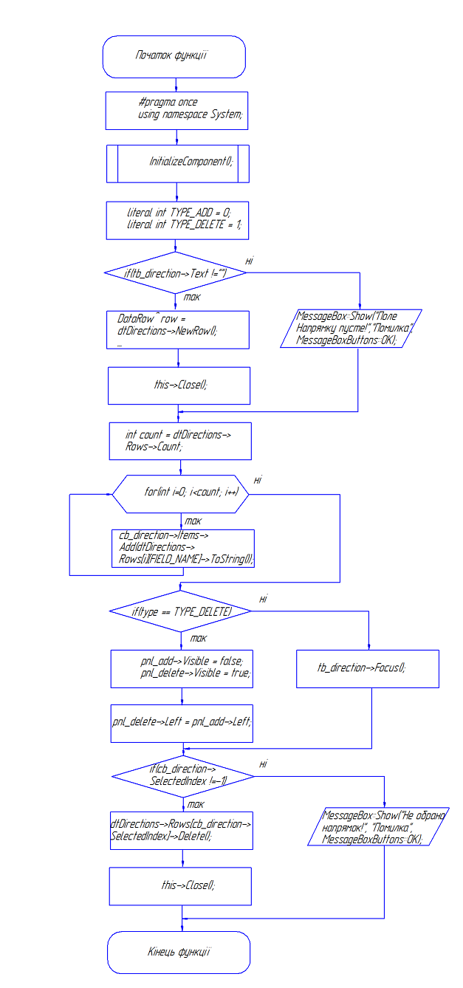

ДОДАТОК Г
Зразок структурної схеми програми

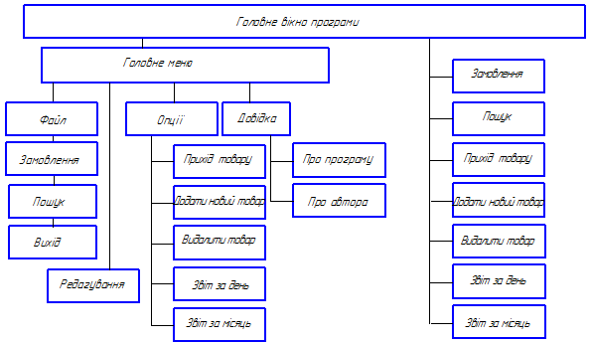

ДОДАТОК Д
Зразок UML-діаграми варіантів використання програми

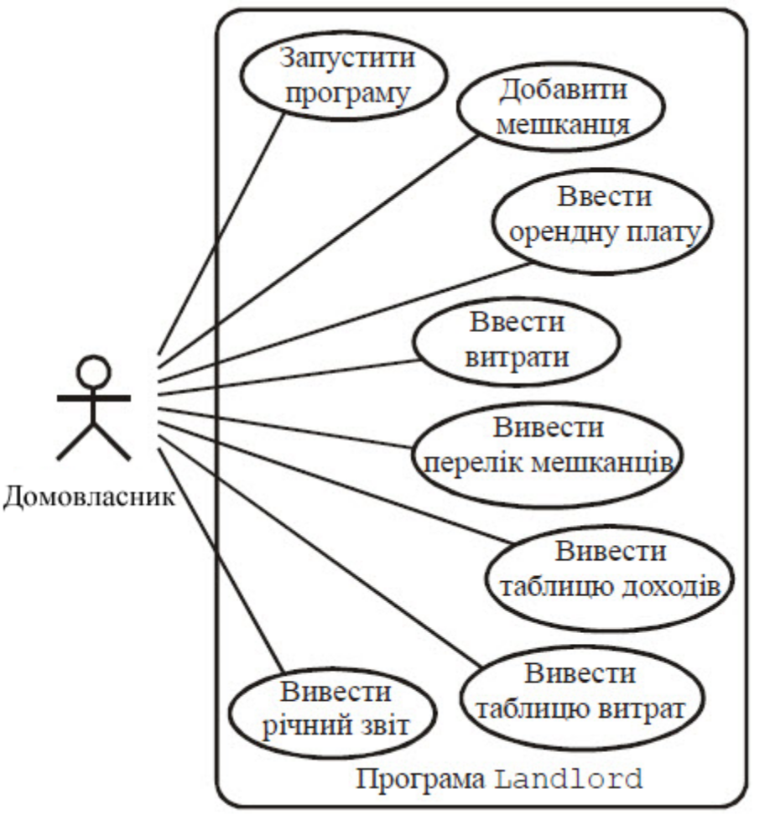

ДОДАТОК Е
Зразок UML-діаграми послідовності дій

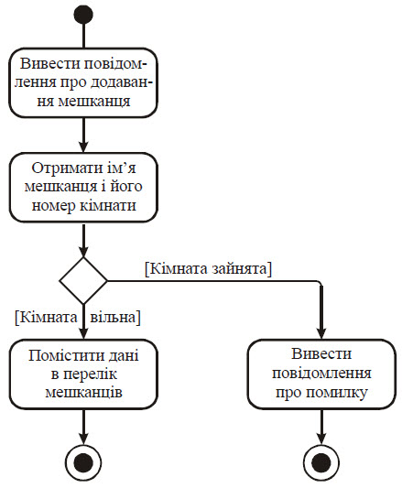

ДОДАТОК Ж
Зразок UML-діаграми класів програми

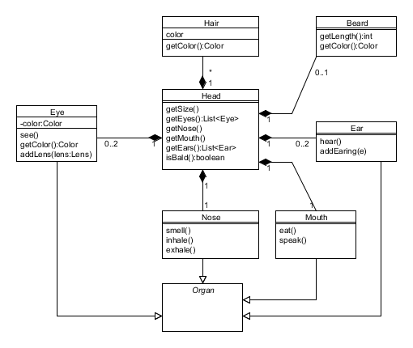

ДОДАТОК И
Зразок UML-діаграми взаємозвязків функцій

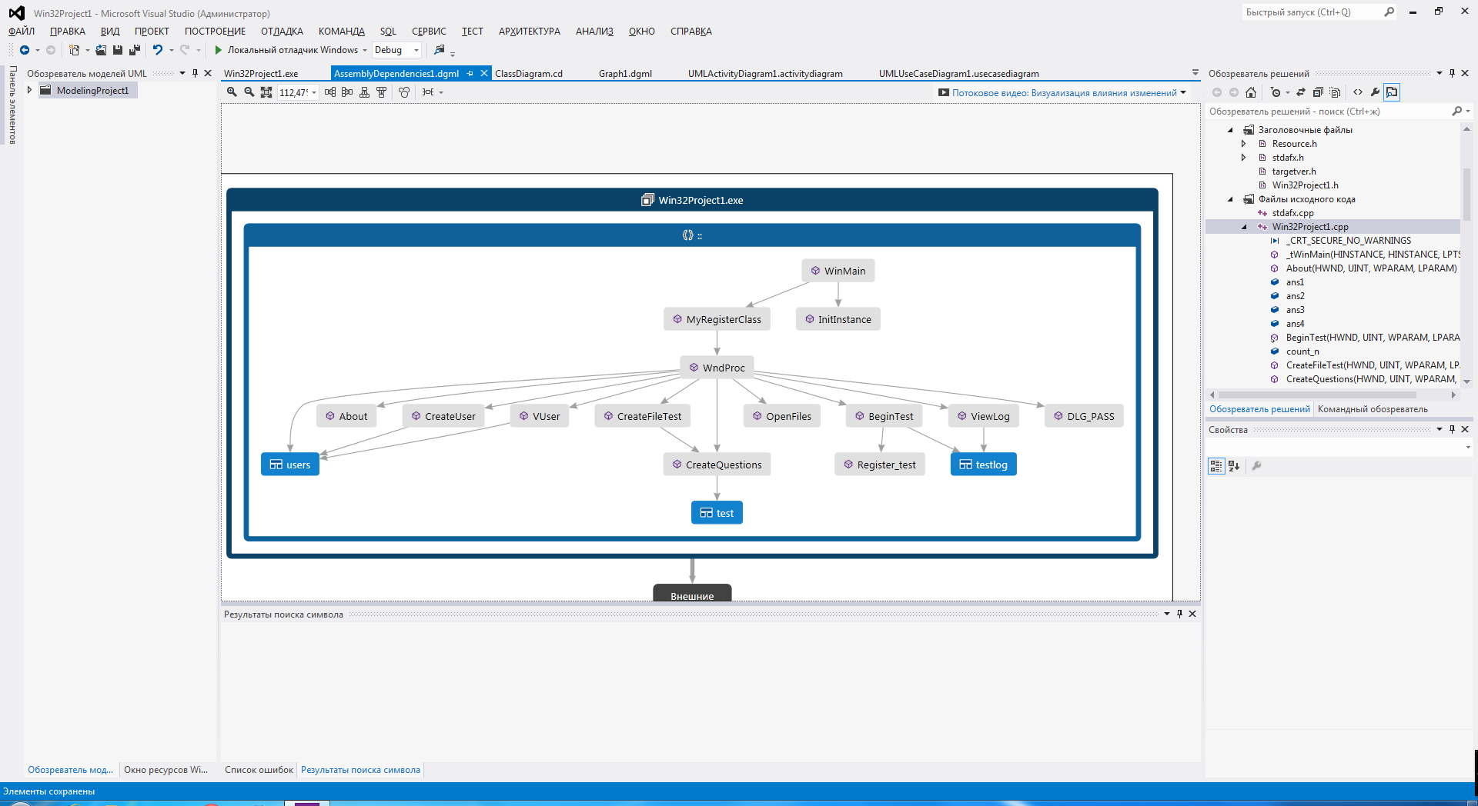

№ п.п | Назва | Призначення
1 | WinMain | Головна функція
2 | MyRegisterClass() | Реєстрація класу вікна
3 | WndProc() | Обробка повідомлень головного вікна
4 | About() | Обробка повідомлень вікна Про програму
5 | … | …

ДОДАТОК К
Зразок структурної схеми головної сторінки сайту

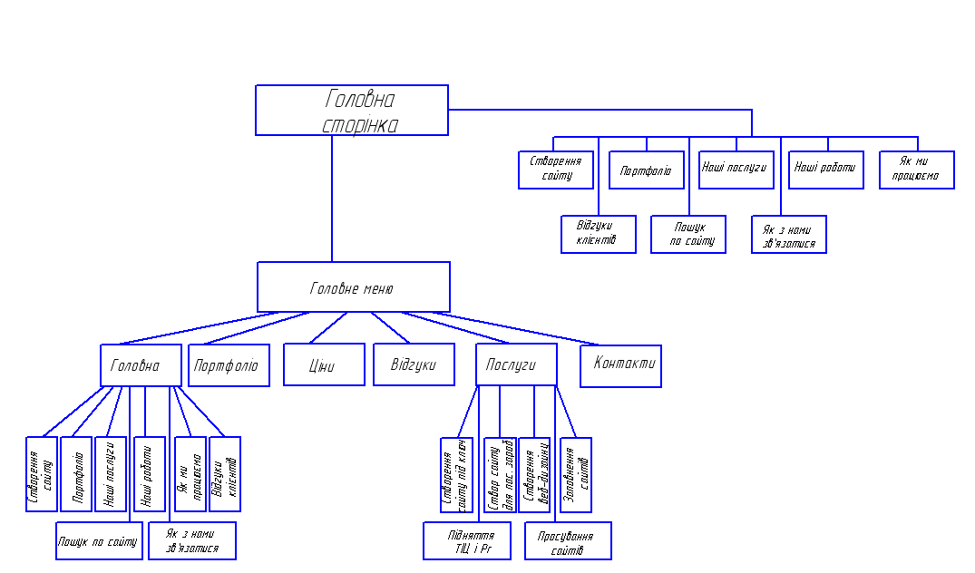

ДОДАТОК Л
Зразок ER-діаграми бази даних
